Муниципальное казённое учреждение городского округа Новокуйбышевск
Самарской области
«Реабилитационный центр для детей и подростков с ограниченными возможностями «Светлячок»

Информационный лист
«Фототерапия»

Подготовила: методист Н.А. Галочкина

2014 г.

Определение фототерапии и терапевтической фотографии

В настоящее время в зарубежной и отечественной литературе все чаще используются такие понятия, как фототерапия (phototherapy) и терапевтическая фотография (therapeutic photography), а также разрабатываются методы, связанные с применением фотографии в контексте арт-терапии (photo art therapy). Для фототерапии характерно использование фотографии в качестве инструмента психотерапевтического взаимодействия между специалистом в области психического здоровья (психотерапевтом, психологом) и клиентом (пациентом). Такой специалист должен иметь достаточную подготовку в области психотерапии или психологического консультирования, овладеть одним или несколькими методами психологического воздействия (личностно-ориентированная психотерапия, психоанализ, групп-аналитическая терапия, семейная психотерапия и т.д.).
Развивающее и исцеляющее воздействие, связанное с восприятием или созданием фотографий, может проявляться и в повседневной жизни людей, а также в процессе их самостоятельных занятий фотографией. Кроме того, в некоторых случаях педагог, врач или иной специалист могут поддерживать творческое увлечение учащегося или больного фотоделом, полагая, что это способствует их развитию, исцелению или адаптации. Однако в обоих этих случаях можно говорить не столько о фототерапии, сколько о терапевтической фотографии. Для нее характерно то, что сам процесс творческого самовыражения ведет к достижению тех или иных положительных психосоциальных эффектов. Ни терапевтические отношения, ни специальная методология дл этого не требуются. «Общаясь» с фотографиями или создавая их, человек как бы «лечит» себя сам.
Д. Вайзер (Weiser J., 1999) отмечает, что люди могут использовать терапевтическую фотографию для личного самораскрытия или творческого самовыражения, тогда как терапевты используют фототерапию, чтобы помогать людям (клиентам), которым нужна помощь в решении их проблем. И хотя результаты базирующегося на фотографии спонтанного самоисследования-самовыражения часто являются по сути «терапевтическими», терапевтическая фотография – это все же не то же самое, что фототерапия.
Терапевтическая фотография может являться составной частью различных образовательных и социальных проектов, а также эрготерапии или терапии занятостью. В отличие от фототерапии, для данных областей практического применения фотографии характерно меньшее значение психологических аспектов работы и иное содержание. Основной акцент делается на вовлечение клиента в ту или иную деятельность, процесс творческого самовыражения и сапопознания.
Порой бывает трудно провести четкую грань между фототерапией и терапевтической фотографией. Некоторые специалисты в разные моменты работы с клиентами могут применять как фототерапию, так и терапевтическую фотографию. Последняя, например, может выступать одной из форм долговременной психосоциальной поддержки клиентов, уже завершивших курс психотерапии (арт-терапии).
Существуют разные методы и частные приемы фототерапии. Одна из основоположниц зарубежной фототерапии, живущая в Канаде арт-терапевт и психолог Джуди Вайзер (Weiser J., 1999) предложила классификацию техник фототерапии, основанную на использовании разных видов фотографии.
Ранее нами была предложена своя классификация техник фототерапии (фото-арт-терапии), основанная на использовании разных критериев и позволяющая организовать индивидуальную или групповую работу (Копытин А.И., 2003, 2006). В данной публикации основной акцент будет сделан на портретных техниках фототерапии и терапевтической фотографии.
Общая характеристика техник создания фотоавтопортрета и фотопортрета
Несмотря на то, что на фотоавтопортретах и фотопортретах клиента, сделанных другими людьми (его друзьями, родственниками, участниками психотерапевтической или тренинговой группы, профессиональным фотографом, психотерапевтом), представлен один и тот же человек, различия в контексте съемки определяют существенные различия художественных и психологических результатов.
Если при создании фотоавтопортрета клиент сам контролирует процесс фотосъемки и вольно или невольно стремится достичь определенного психологического качества собственного образа (как правило, стремясь достичь его совпадения с представлениями о себе), то при создании его фотопортрета другими людьми психологическое качество образа будет варьироваться в широком диапазоне, в зависимости от структуры и динамики отношений между оператором (другим человеком) и моделью (клиентом).
Так, при создании фотопортрета клиента другими людьми большое значение будет иметь то, в какой мере клиент может контролировать процесс фотосъемки. Он, например, в одном случае может знать, что его фотографируют и предъявлять тот или иной образ (управляя своей позой, мимикой и т.д.); в другом случае он этого может не знать: его реакции на фотографии в этом случае будут более естественны и, возможно, поэтому получившийся портрет будет в большей или меньшей степени расходиться с его ожиданиями. Более того, даже при том, что клиент будет знать, что его фотографируют, он далеко не всегда может быть хозяином положения, ведь оператор может иногда «вылепить» из него тот образ, который захочет, фактически, воплощая в процессе съемки клиента свое представление о нем.
Весьма ярко различия в психологическом качестве собственного образа человека на фотографии и его соответствие или несоответствие его ожиданиям проявляются, например, когда ребенка фотографируют родители, подсказывая при этом, как ему следует одеться, где встать и т.д. При фотографировании ребенка они зачастую стремятся «сконструировать» из него того идеального ребенка, который соответствует их «мифу». Подобные различия также ярко обнаруживаются во время фотографирования на документы, когда человек, фактически «не принадлежит самому себе» и должен соответствовать определенному социальному шаблону.
Кроме того, когда фотопортрет клиента создается другими людьми, и они принимают решение, где, как и почему он должен быть сфотографирован, он во многих случаях может чувствовать себя в подчиненном положении и даже реагировать на это более или менее обостренно (что, например, характерно для подростков). Как пишет Д. Вайзер: «Фотографии клиентов, снятые «со стороны», репрезентируют динамику властных отношений между ними («субъектами» съемки) и фотографом, взгляд которого через объектив фотокамеры превращает клиента (вне зависимости от его желания) в объект внимания. «Субъект» и «объект» становятся многозначными терминами, поскольку один человек обретает власть над другим, получая его фотоснимок» (Вайзер Д., 2009, С. 91).
В силу этого, фотографии клиента, созданные другими людьми в прошлом, настоящем и также в процессе психотерапии, могут выявлять его способность принимать человеческие взгляды, «впускать» в себя субъектность других и их точки зрения на себя как объект и субъект (личность), сохранять при этом способность сохранить внутреннюю целостность, либо критически оценивать себя и более или менее болезненно реагировать на взгляды других. Благодаря этому, фотографирование клиента другими людьми может выявлять его место и роль во властных отношениях в разные периоды жизни, а также динамику этих отношений в процессе индивидуальной или групповой психотерапии.
Что касается различных техник создания фотоавтопортрета в психотерапии, то они могут дать клиенту уникальную возможность, наконец, начать контролировать себя самостоятельно, взять на себя ответственность за то, кем ему быть, исследовать свой психологический и физический образ, «прислушаться» к себе и, возможно, стать самим собой.
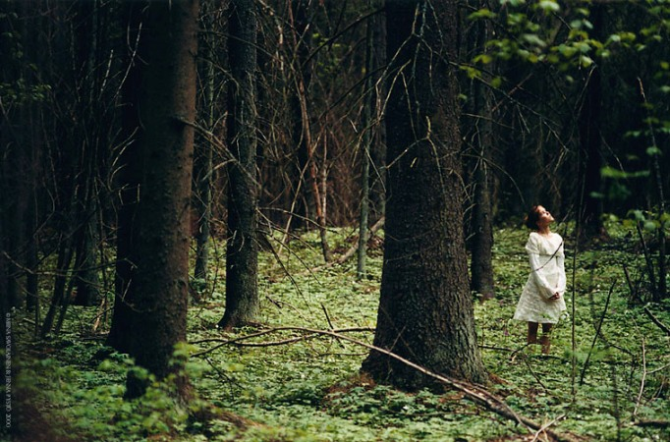
Работа с фотоавтопортретами и фотопортретами клиента, созданными другими людьми, имеет широкий спектр психологических (психотерапевтических) показаний. Данные техники могут быть особенно показаны в критические моменты развития, когда происходит формирование или более или менее существенное изменение идентичности человека, его физического, психологического и духовного Я. Они имеют большое значение при работе с детьми, страдающими от недостаточного родительского ухода, с подростками, пожилыми людьми, лицами, переживающими «культурный шок» или психодуховный кризис. Вместе с тем, в широком арсенале разных фототерапевтических методик данные техники, по-видимому, являются одними из самых сложных, требующими от психотерапевта высокого профессионализма, знания их «подводных камней» и сложной межличностной и внутриличностной динамики, которая может быть катализирована при их использовании. К сожалению, некоторые начинающие психологи, пытаясь применять приемы фототерапии, могут поддаваться соблазну использовать мощные энергии фотопортретных техник, не всегда зная, к каким последствиям для клиентов и их самих это может привести. Как ни в какой другой фототерапевтической технике, именно при создании фотопортретов клиентов специалистом могут ярко проявляться его неудовлетворенные потребности контроля над другими, контрпереносы и нарушения этических норм психотерапии.

По материалам сайта: http://www.phototherapy.me/kopytin.htm

